**Medida directa de gravedad de una masa cayendo.**

Sin la resistencia de aire, el tiempo para un objeto de caerse una distancia *y* es $t=\sqrt{\frac{2y}{g}}$. La solución de la ecuación para *g* mide la aceleración de gravedad, $g=\frac{2y}{t^{2}}$, pero sólo si el tiempo de caída se puede medir exactamente. En este ejercicio el tiempo de caída se mide utilizando el sonido.

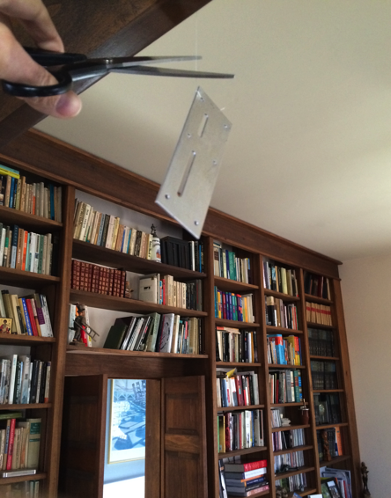

Procedimiento:

1. Suspenda una masa por un hilo aproximadamente dos metros del suelo.
2. Exactamente mida la distancia del suelo al fondo de la masa, *y*.
3. Iniciar el AudioTime.* La + en la parte inferior izquierda es el botón de grabación, presione otra vez para detener la grabación.
4. Sostenga el teléfono un metro encima del suelo y al lado donde la masa se caerá. Comenzar a grabar.
5. Con una tijera, corte el hilo, para que la tijera hace un sonido audible.
6. Detener la grabación después de que la masa golpeó.
7. Pellizcar y apretar la pantalla hasta que el corte de hilo es el sonido más alto (más fuerte).
8. Presione el botón  para marcar el sonido más alto (más fuerte).
9. Pellizcar y apretar para agrandar el gráfico hasta que solo el sonido de la masa golpeó al suelo esta en la pantalla.
10. Presione el botón  para poner una segunda línea para cuando la masa golpeó. El tiempo de caída, *t*, entre los dos sonidos es el *Intervalo* en el derecho inferior.
11. Presione el botón  para ver todos los datos del gráfico (sonidos). Su gráfico debería parecer al que abajo.
12. Calcule la aceleración de gravedad usando $g=\frac{2y}{t^{2}}$.

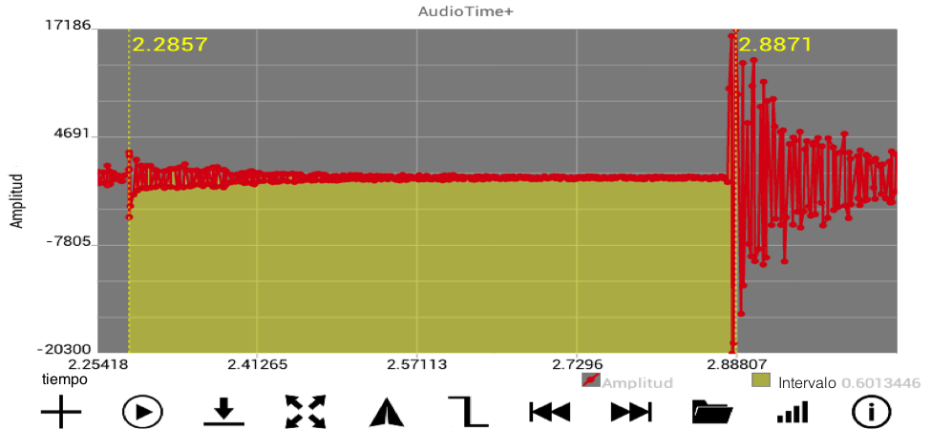

* Ciencia Móvil AudioTime+ app: <https://play.google.com/store/apps/details?id=edu.ius.audiotimeplus>